## 1.电脑环境

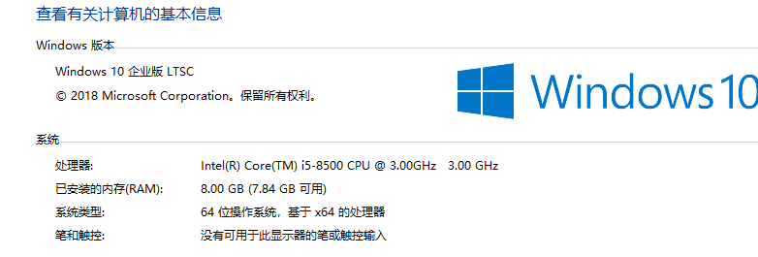

## 2.软件下载



go1.17.5.windows-amd64.msi是go语言的开发及运行环境类似于Java的JDK。

goland-2020.2.2.exe 是go语言的开发工具(IDE),类似于Java的 Intelli J IDEA

## 3.安装

### go1.17.5.windows-amd64.msi的安装

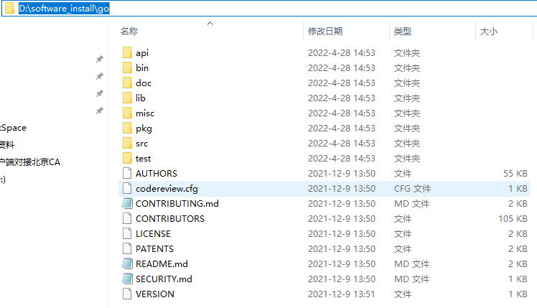

上图为安装后的目录截图。

设置go的系统环境变量

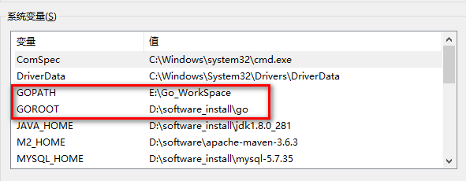

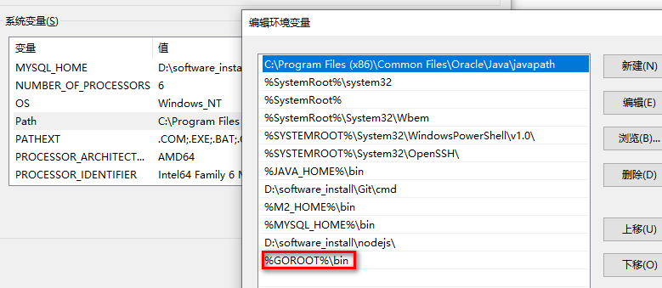

类似于Java中的设置环境变量，唯一不同的是这里需要设置一个GOPATH（也就是go开发的工作目录）

上面的Go_WorkSpace目录需要手动创建，然后再在此目录下，创建三个子目录（以留下面用）。

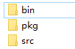

### 安装goland-2020.2.2.exe

按网上的一路安装就行。（该勾的勾上）

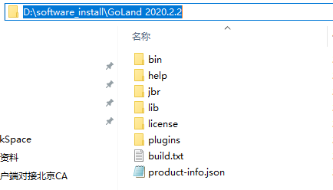

上面是，安装后的目录。

### 设置goland的SDK(GOROOT)及GOPATH

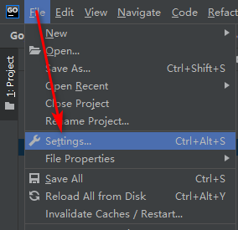

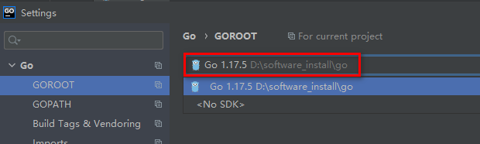

☆ 注意：如果GOROOT这里识别不出系统环境里配置的这里

解决方法：找到D:\software_install\go\src\runtime\internal\sys下的

zversion.go，然后在文件最后 加一条：

const TheVersion = `go1.17.5`

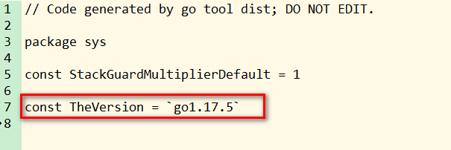

注意：版本号是用飘号，不是单引号包围的。

设置GOPATH

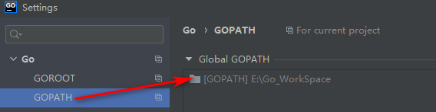

最终的开发界面：

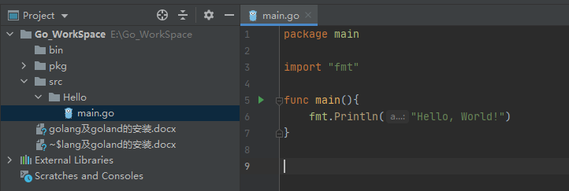

### 设置主题色

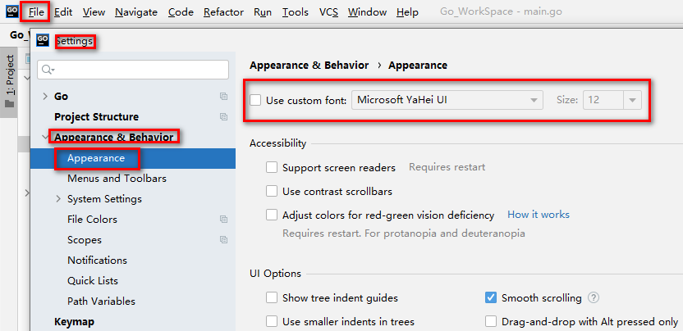

### 3.5设置界面菜单上的字体大小

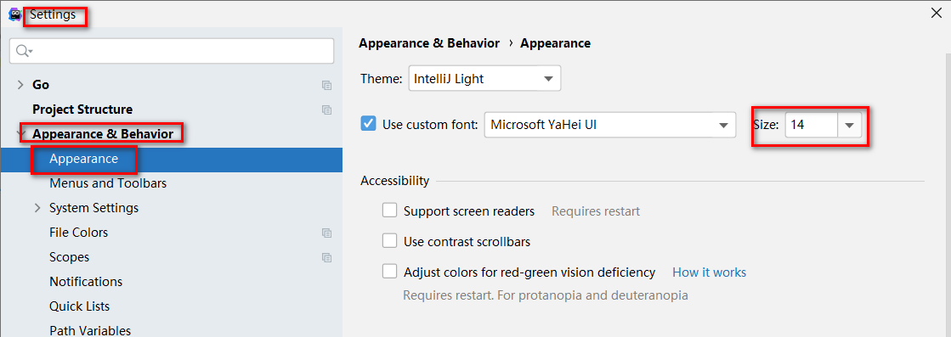

### 3.6设置编辑区的背景色

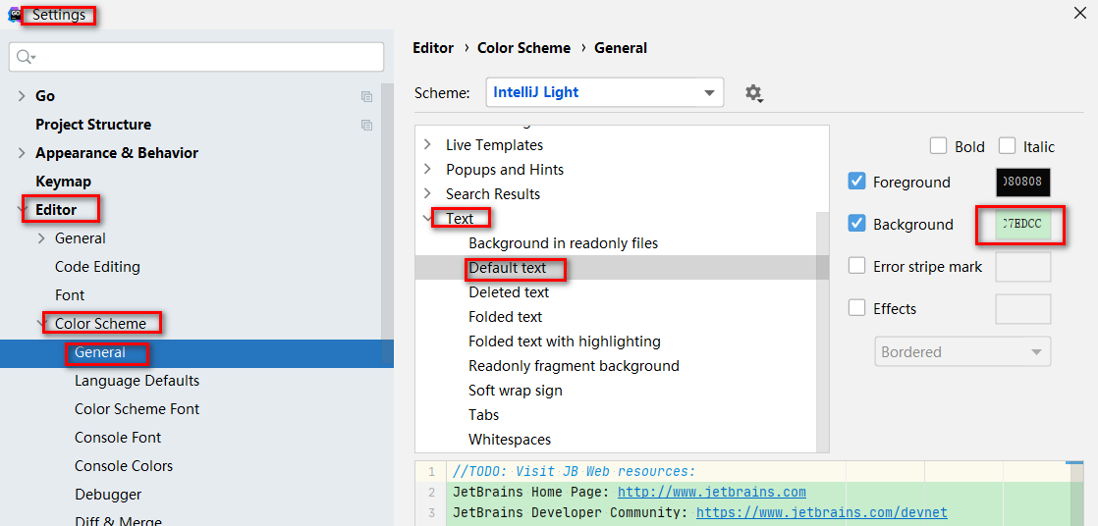

### 3.7设置编辑区的背景色

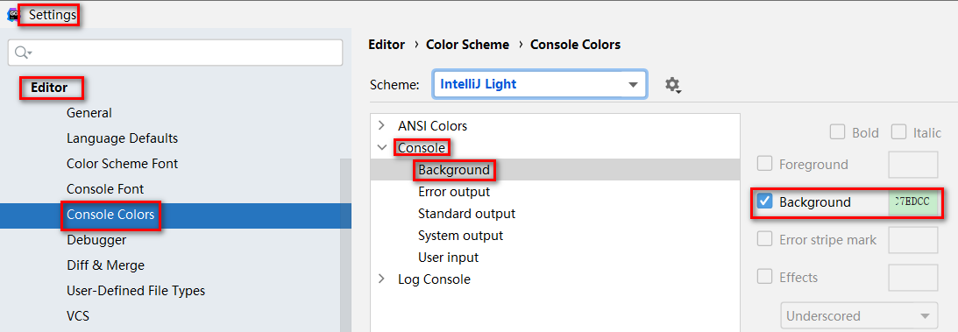

最终界面：

